INDICAÇÃO Nº 1266/2014

Sugere ao Poder Executivo, operação tapa buraco em toda a extensão da Rua Antônio Furlan, residencial Furlan, neste município.

Excelentíssimo Senhor Prefeito Municipal,

Nos termos do Art. 108 do Regimento Interno desta Casa de Leis, dirijo-me a Vossa Excelência para sugerir que, por intermédio do Setor competente, seja realizado a operação tapa buraco na Rua Antônio Furlan, residencial Furlan, neste município.

Justificativa:

Conforme relatos de moradores os buracos provocados pelo desgaste estão aumentando e provocando avarias nos carros e motos que passam pelo local. Um morador relatou que, recentemente um motoqueiro bateu em um carro ao desviar do buraco. Moradores pedem providências urgentes.

Plenário “Dr. Tancredo Neves”, em 25 de março de 2.014.

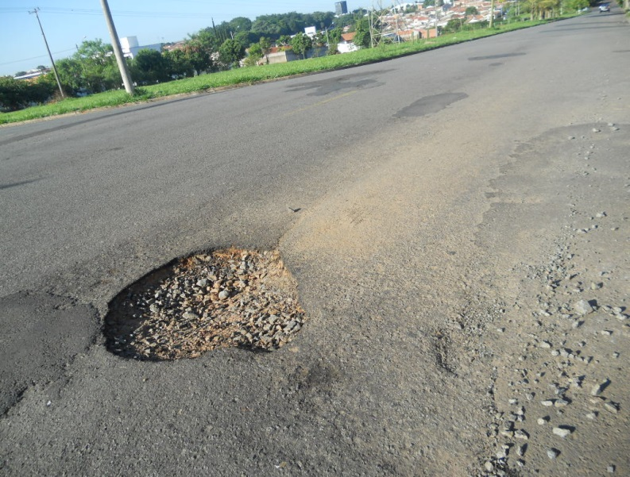

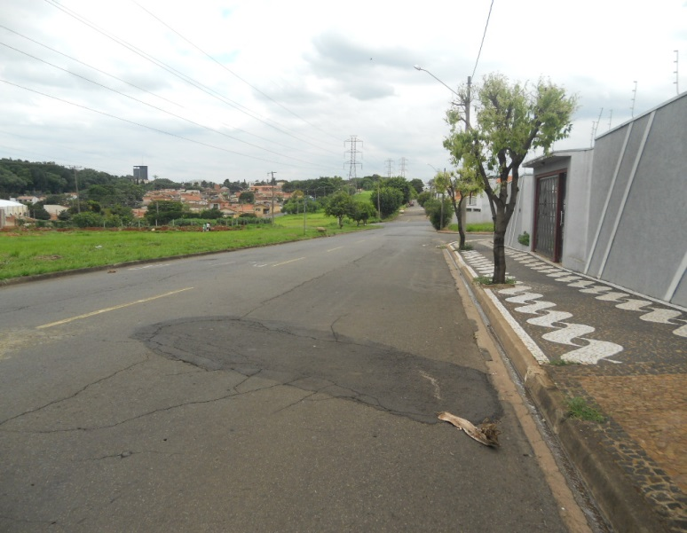

Celso Ávila

-vereador-

